[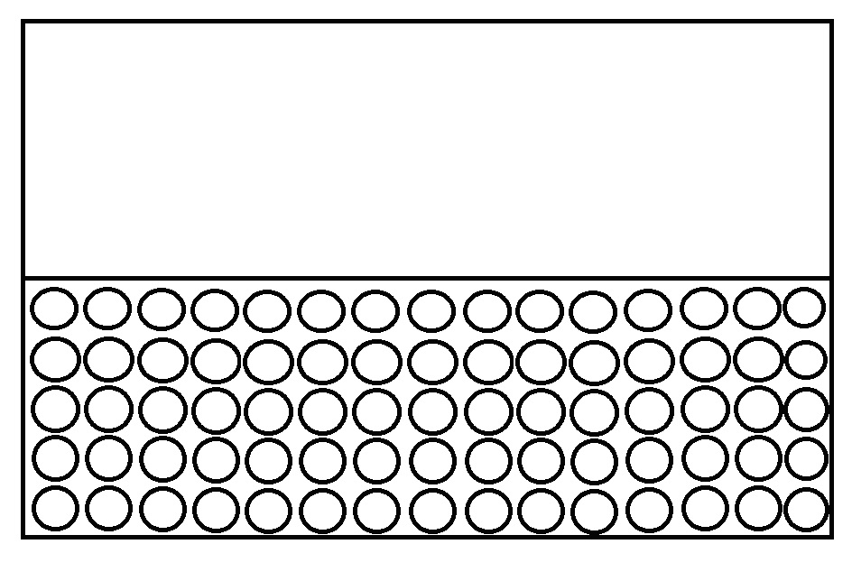](https://mojedziecikreatywnie.pl/sdm_downloads/flaga-polski-do-wyklejania-plastelina-malowania/)